Actividad 8
Lenguaje de marcas HTML
Formularios

- Crear un documento en formato HTML donde utilices las etiquetas de contenedores y tablas vistas en clase y utiliza los atributos de posicionamiento y margen para crear un formulario como el que se muestra a continuación y Guardarlo en estructura del proyecto con el nombre de “CONTACTOS.html”
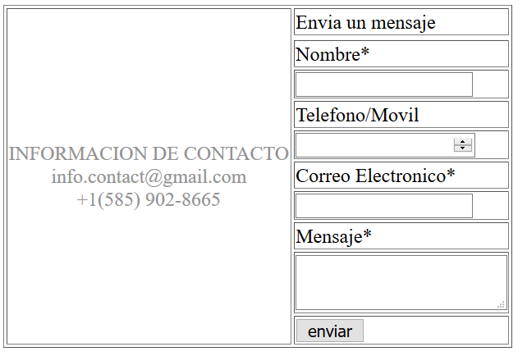

- Enlaza dicho archivo a la opción “CONTACTO” del menú.html y vincúlalo con el área contenido de la pagina

- Crea un documento web con componentes (HTML-CSS) que sirva de formulario de inscripción como el que se muestra a continuación y guárdalo con los nombres Inscripcion.HTML, InscripcionStyle.css e Inscripcion.js respectivamente
- En el deberás realizar todas las validaciones necesarias que proporcionan las etiquetas de HTML5 de forma predeterminadas para los inputs de formularios (tipo de input texto, number, radio, check...etc.; si es requerido o no, y placeholder).

- Crea una Opción en el Menú Principal con el nombre “Mi Ficha” de tal forma que al picar este FORMULARIO deberá mostrarse en el marco “CONTENIDO”
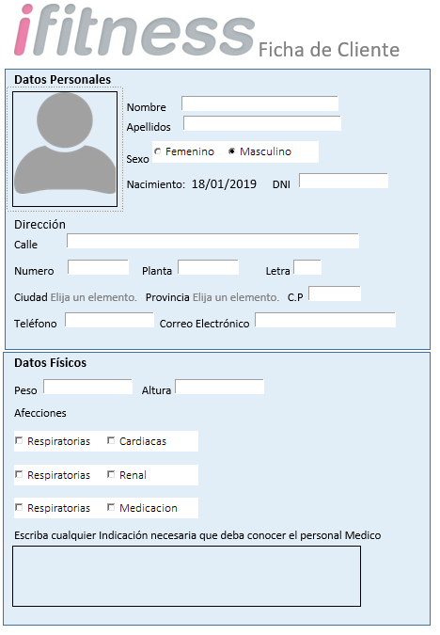
Por ahora la información no se enviará ni guardará en ningún sitio, la actividad solo contempla la implantación de elementos de formulario y su validación
Utiliza el componente “fileupload” que se te entrego para subir la fotografía

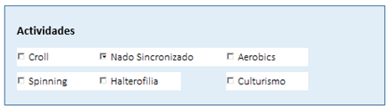

- también, en la página de servicios, has creado un bloque como el que se muestra
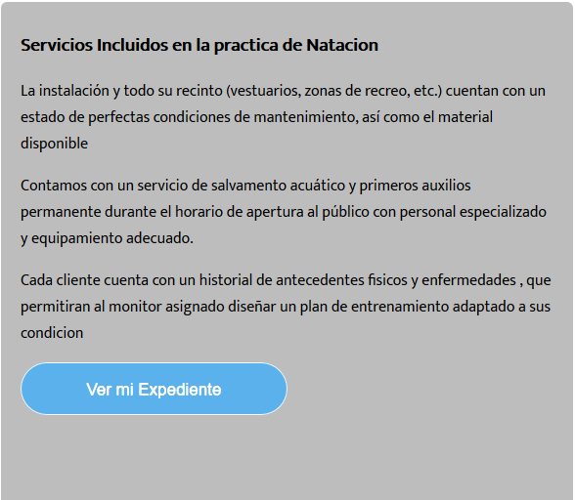

Vamos a enlazar el botón con el formulario de ficha cliente que acabas de crear, de tal forma que al picar sobre él se muestre en el iframe el formulario

